Corona Test Prescription & Consultation
Release WebApp 3.18.0

RELEASE NOTE

Date | Author, department and contact details | For | Copy to | Comments
10/11/2021 | CovidPcrTestPrescription@smals.be | Click here to enter text. | Click here to enter text. | Click here to enter text.

TABLE OF CONTENTS

1. Release 3
2. Updated features 3
2.1. Déclaration sur l’honneur / Verklaring op eer – change text for mandated person 3
2.2. Self Assessment Tool – search for CTPC-code 4
2.3. Patient’s detail – display ‘Test type’ & ‘Labo Id’ 4

Release
RELEASE NUMBER | 3.18.0
TYPE
APPLICATION | Corona Test Prescription & Consultation | WebApp
VERSION
DATE ACCEPTATION | 10/11/2021
DATE PRODUCTION | 10/11/2021

API Documentation

- ACC : https://portal-acpt.api.ehealth.fgov.be/
- PROD : https://portal.api.ehealth.fgov.be/

Updated features

Déclaration sur l’honneur / Verklaring op eer – change text for mandated person

Since the previous release, “the declaration on honour” is saved without the responsible physician needing to create a prescription.

The text informing the mandated person has been changed accordingly by removing the reference to the creation of a prescription code :

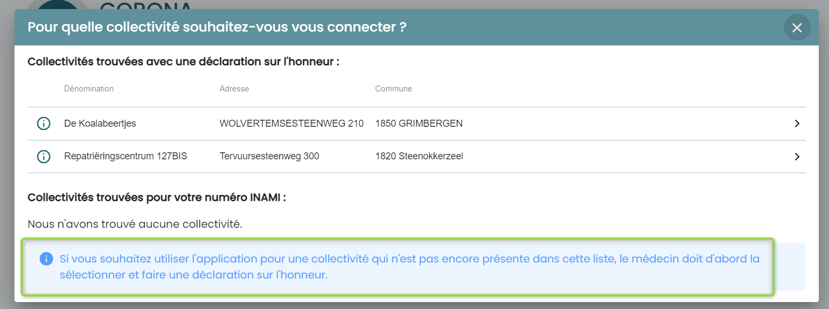

Self Assessment Tool – search for CTPC-code
The fact that a CTPC-code has been created following the completion of the Self Assessment Tool, is now displayed on screen under the “Results” section of the “Research”-function in CTPC.
Technically, if the CTPC-code contains the following values, the indication will appear on screen :

- TP-code = TP0120
- Source = SAT (Self Assessment Tool)

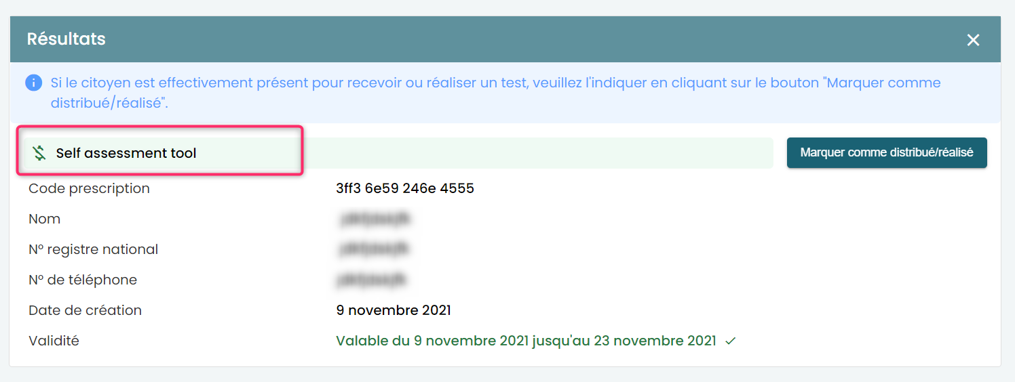

Patient’s detail – display ‘Test type’ & ‘Labo Id’
Under the patient’s “Details” > “Results”, the type of test and the id of the laboraty having executed the analysis are now displayed if available.

